病理学１ 新生児の病理と先天異常
平成２０年６月２０日 小林正伸
先天異常
遺伝について
遺伝形質の継承
身体的な形質や生理的な形質などは親から子へと遺伝する。この遺伝する形質は、染色体の中にあるデオキシリボ核酸（DNA）にならんでいる遺伝子によって運ばれる。半数体ヒトゲノムは約30億塩基対からなり、体細胞は2倍体であるため約60億塩基対のDNAを核内に持っている。
染色体（スライド）
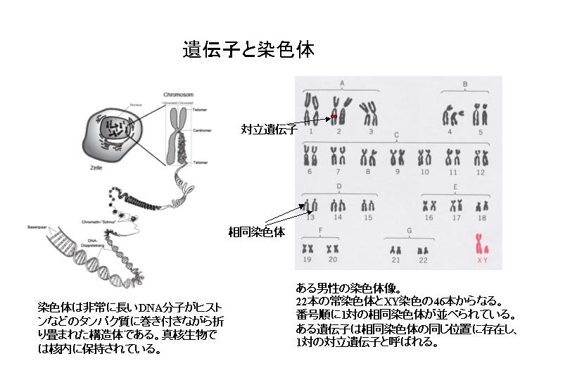
卵子には22本の常染色体と1本のX染色体をもち、精子は22本の常染色体とXもしくはY染色体を持っている。卵子がX染色体を持つ精子と受精すると女性が生まれる。
形質を受け継ぐ
ヒトは母親と父親からそれぞれ1セットの染色体（遺伝子）を受け取る。したがって、遺伝形質の決定は2つの遺伝子に影響される。ある特定の形質が出現する場合に、一方の遺伝子が他方の遺伝子より影響を及ぼしやすいということがおこる。この際、より影響を及ぼす遺伝子を優性といい、影響力の少ないものを劣性という。
先天異常（Congenital anomaly）以下の説明を良く理解する！
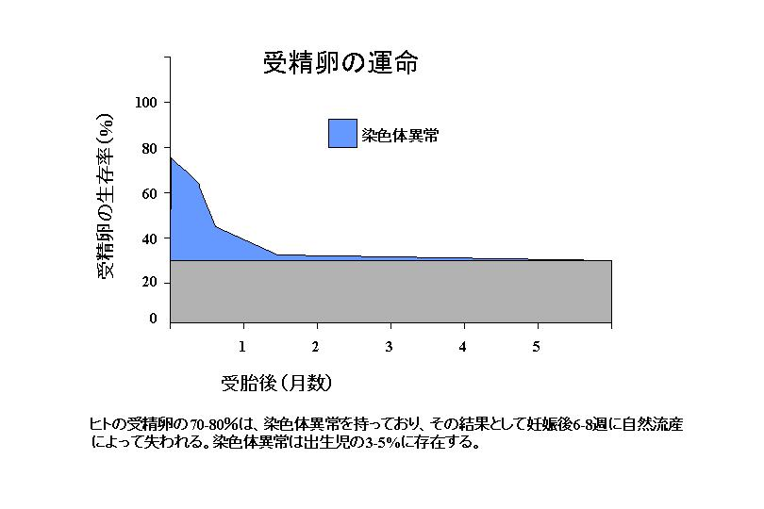
誰でも精子や卵を調べると１０～２０％に染色体異常が見つかることがわかっている。ですから、どんなカップルでも受精卵の半数近くは染色体異常になる。染色体異常以外にも重い遺伝子異常が突然変異でたくさんできるが、これらの障害をもった受精卵の大多数は初期に流産してしまう。その数は受精卵の７０％にものぼると考えられている。このごく初期の流産は受精卵が子宮に着床するかどうかの時期に起こるので、生理が少し乱れるだけで、産婦人科医にはもちろん、本人にもわからない。
産婦人科医の目にとまる初期流産（妊娠３カ月ころまでの）は、このごく初期の流産を過ぎてからだが、それでも検査をすると半数以上に染色体異常が見つかる。このような自然の機構により、多くの染色体異常は生まれるまでに流産する。結果的に、実際に生まれてくる新生児のなかでは染色体異常は１％前後と減ってしまう。
１．先天異常の基礎
  - X染色体の不活化
男性の場合は、44本の常染色体に加えて性染色体のXYを使っている。X染色体が一本の男性が個体として生きて行く事ができると言う事は、X染色体は、一本あればよいという事の一つの証明です。それに対して女性の場合は、個々の細胞は二本あるX染色体のうち、片方を使わない状態にする。X染色体から見ると、各細胞について、2種類の細胞を持つ事になる。母親由来のX染色体を使った細胞と、父親由来のX染色体を使った細胞がある。
女性に自己免疫病が多い理由（この説明を良く理解する）
女性は性染色体がXXであるが、この一方が各細胞ごとに不活化されている。
母親由来のX染色体の免疫担当細胞vs父親由来のX染色体の他の細胞
父親由来のX染色体の免疫担当細胞vs母親由来のX染色体の他の細胞
例えば母親由来のX染色体を使っている免疫担当細胞は、父親由来のX染色体を使っている他の細胞を、自分の細胞ではない（非自己細胞）と認識する事が稀に起きる。逆の組合せでも同様な事が起きうる。
  - 単為生殖（スライド）
正常な妊娠：1つの卵子＋1つの精子
全胞状奇胎：受精後、卵子の核が不活化もしくは消失後、雄性前核が2倍になった雄性発生体は胎児が見られない全胞状奇胎となる。
部分胞状奇胎：多くは1つの卵子＋2つの精子（スライド）
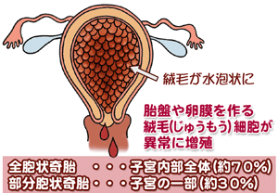
胎盤や卵膜を作る絨毛（じゅうもう）細胞が異常に増殖し、子宮内部がブドウの粒のような奇胎でいっぱいになる病気で、水泡状になった絨毛がブドウの房状に見えるため「ブドウ子」と言われたりします。
  - 左右非対称：内臓逆位症
  - 神経堤細胞の異常
ディジョージ奇形
- 先天異常の原因
先天異常の原因は遺伝要因、環境要因、両者の相互作用の3種に分けられる。
  - 遺伝要因
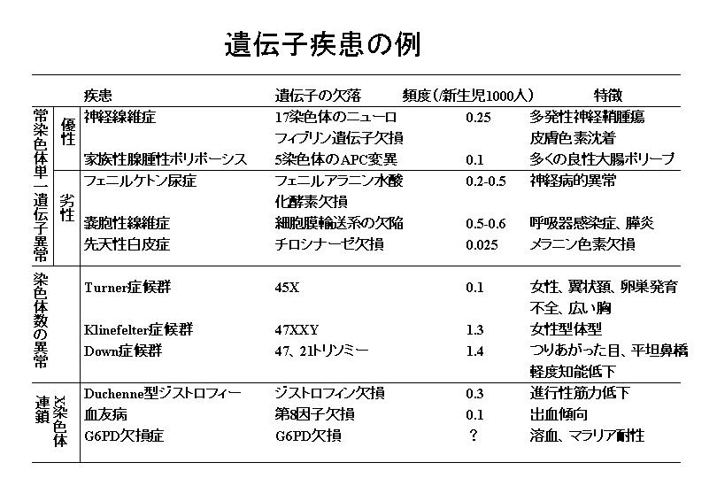
染色体の数異常（先天異常の１０％）
常染色体の異常
ある1対の染色体が3本になったものをトリソミーといい、1本になったものをモノソミーという。
常染色体のトリソミーは13番染色体、18番染色体、21番染色体の3種類以外はごくまれにしか存在しない。この理由は、他の常染色体には、より重要な遺伝情報が多く、トリソミーは致死的となり早期に流産するためである。
ダウン症候群：21番染色体がトリソミー（47, +21）（スライド）
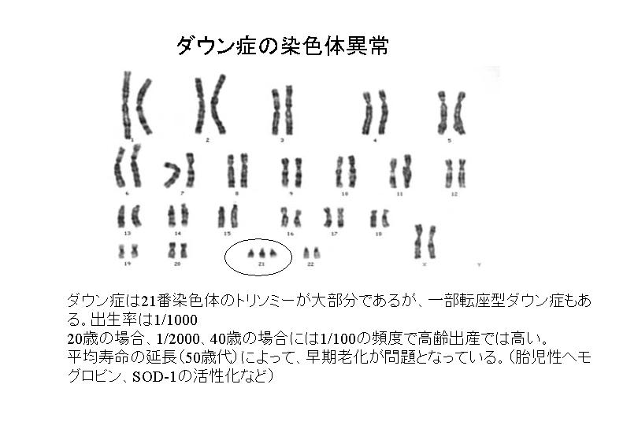
ダウン症候群の発生は卵巣の老化＝卵子形成時の染色体不分離にあると思われる
女性の出産年齢とダウン症発生率
25歳～ 1200名に１例
30歳～ 870名に１例
35歳～ 300名に１例
40歳～ 100名に１例
45歳～ 46名に１例
症状としては、精神発達遅滞、扁平顔貌、耳や体幹などの骨の異常など。
5pモノソミー（5p-症候群）
5番染色体短腕の一部が欠失することによって起こる。出生時に猫のようなかん高い鳴き声があることから、猫鳴き症候群（cat cry Syndrome）とも呼ばれる。特有の鳴き声は成長すると消失するが、重度の知的障害がある。生後すぐは丸顔であるが、成長すると細顔になる。
性染色体の異常
クラインフェルター（Klinefelter）症候群 （47,XXY）
男性のみに発生。正常男性核型がXYであるのに対し、X染色体が過剰である（XXY、XXXYなど）。出生時1000人あたりの頻度は1.3人
一生気づかれない場合もあるが、性器の成長不全、長い手足、女性的な性格、知能の低下などが現れる場合もある。ほとんどの症例で不妊であり、不妊治療に訪れた時点で発見される場合も多い。過剰なXが多いほど障害の傾向も強い。しばしば女性化乳房がみられ、まれに乳がん。
ターナー症候群 （45, X）
女性のみに発生。正常女性核型がXXであるのに対し、X染色体のうち1本が完全または部分的に欠失している（X、XO）。
著しい低身長、首周りの襞（翼状頸）、心臓病、不妊、第二次性徴の欠如などがある。知的障害はない。
大動脈縮窄症を合併する事が知られている。
単一遺伝子の異常（先天異常の20％）
遺伝子の塩基配列が1つ変化すると、コードされるアミノ酸が変化して異常なタンパク質が作られる。相同染色体上の同じ位置にある1対の遺伝子を対立遺伝子と呼ぶが、正常な対立遺伝子と異常な対立遺伝子が存在することになり、両方とも異常な遺伝子となった場合を同種接合体といい、片方のみが異常の場合を異種接合体という。性染色体に載っている遺伝子の場合と常染色体に乗っている遺伝子の場合がある。それぞれ優性遺伝と劣性遺伝がある。
2700以上のメンデルの法則に従う疾患が知られている。
そのうち80-85%が家族性の遺伝性疾患である。
単一遺伝子の変異による疾患は次の4種類に分類される。
１．酵素欠損
２．レセプターあるいは細胞膜輸送系の異常
３．非酵素蛋白の異常
４．薬剤に対する有害反応
遺伝性疾患の代表例（スライド）
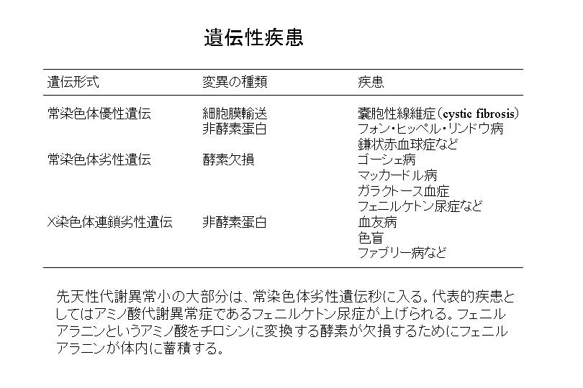
- 常染色体優性遺伝（スライド）
 |  | 病気の親
 |  | A | a
正常な親 | a | Aa | aa
正常な親 | a | Aa | aa
患者は常染色体上に優性変異遺伝子を1本もった異種接合体である。1/2に発症。
代表的疾患にマルファン症候群（スライド）
１型： 15番染色体長腕にあるフィブリリン1(fibrillin-1, FBN1)の先天性遺伝子異常。常染色体優性遺伝。
2型： 3番染色体にあるがん抑制遺伝子TGFBR2先天性遺伝子異常。常染色体優性遺伝。
神経線維腫症
- 常染色体性劣性遺伝
 |  | ヘテロ接合体の親
 |  | A | a
ヘテロ接合体の親 | A | AA | Aa
ヘテロ接合体の親 | a | Aa | aa
患者は通常常染色体上に劣性変異遺伝子を2本もった同種（ホモ）接合体である。
1/4の確率で発症。
親は両方とも常染色体上に優性変異遺伝子を1本もった異種（ヘテロ）接合体である。（キャリアーと呼ぶ）
代表的な疾患としてフェニールケトン尿症（スライド）
アミノ酸のひとつであるフェニールアラニンをチロシンというたんぱく質に変える酵素欠陥のため、アミノ酸の一種であるフェニルアラニンが分解できない。この代謝異常のため、放っておくと脳の成長が阻害されて知恵遅れになる。早期に発見し、フェニルアラニンを抑えた食餌療法を行えば障害は回避される。現在は生後すぐのマススクリーニングが行われている。

- X連鎖劣性遺伝（スライド）
 |  | キャリアの母
 |  | X | X
正常な父 | X | XX | XX（キャリア）
正常な父 | Y | XY | XY（病気）
異種接合体であるキャリアの母親と正常な父親の間に生まれる男児の1/2が患者。
血友病が代表例。（スライド）
 |  | 正常な母
 |  | X | X
病気の父 | X | XX（キャリア） | XX（キャリア）
病気の父 | Y | XY | XY

  - 環境要因（表の代表的要因を覚える）
環境要因は、物理的原因、化学的原因、生物学的原因、母親の病気に分けられる。
先天異常の１０％。
臨界期：各器官が形成される妊娠１－３ヶ月の時期が催奇形因子に感受性が高い。
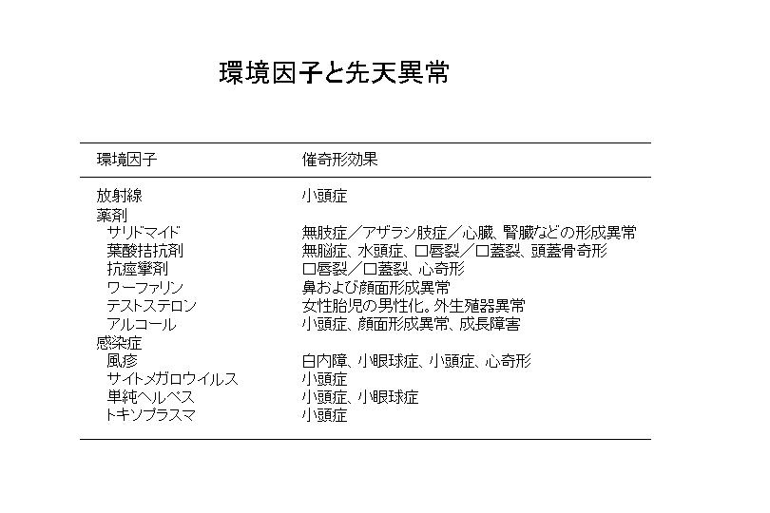
物理的原因
化学的原因
生物学的原因
母親の病気
- 多因子遺伝
1つの遺伝子異常では病気を起こすことの無いような起病力の弱い遺伝子でも、複数の遺伝子異常がかさなることによって病気を起こすことがある。多遺伝子疾患には、虚血性心疾患、糖尿病、高血圧などの普遍的疾患も含まれている。
先天異常の60％以上を占める。
- 先天奇形の発現様式
先天奇形とは、何らかの理由によって臓器や組織の成り立ちに異常が生じて、生まれたときに肉眼で確認できるような構造上の異常が見られる病気の総称。
個体の一部に発症：単体奇形
1卵生双生児の間で見られる：結合体
新生児の病理
１．肺病変
１）呼吸器の構造と機能
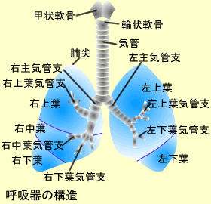
機能
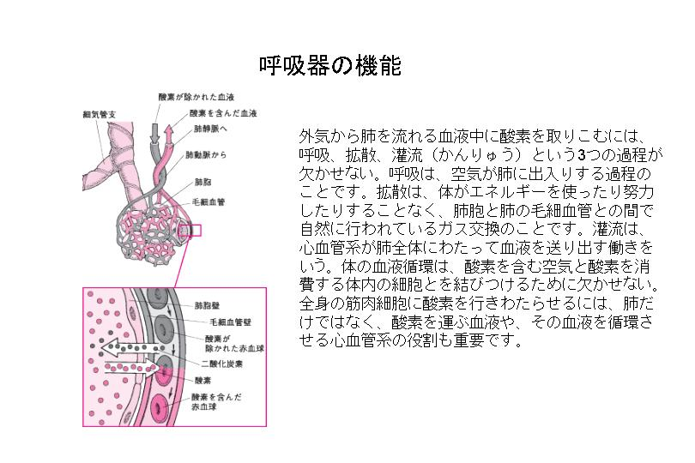
肺の内部には約3億個の肺胞がある。肺胞の直径は約０．１ｍｍで、すべての肺胞の総面積は６０ｍ^{２}にもおよぶ。これは呼吸細気管支から肺胞の部分で体内に吸入した空気との間でガス交換を効率よく行うためで、肺胞の周りには毛細血管網が発達し、血管内を通る赤血球との間で酸素の取り入れ、二酸化炭素の排出が行われる。
肺胞の上皮は９５％がⅠ型細胞(Type I)からなり、肺胞の骨格をなし、ガス交換を促す。残り５％はⅡ型細胞(Type II)で、サーファクタントと呼ばれる表面活性物質（リポ蛋白）を分泌し、肺の虚脱を防いでいる。
A. 形成異常
  - 肺の低形成
  - 肺の嚢胞
先天性肺嚢胞線維症：クロールチャンネルであるCTRF遺伝子の異状によって起こる遺伝性疾患で、呼吸器の進行性閉塞、外分泌腺の機能不全をきたす。
B.週産期の肺疾患
新生児呼吸促迫症候群(新生児無気肺もしくは新生児肺硝子膜症とも呼ばれる)
呼吸促迫症候群は早産児にみられる呼吸疾患。サーファクタントという物質が産生されないか不足しているために、新生児の肺胞が拡張した状態を保てないことで起こる疾患。正常な状態では、肺は「サーファクタント」と呼ばれる脂質（脂肪）とタンパク質の混合物質を産生する。サーファクタントは保湿剤として作用し、肺胞内側の表面を覆い、その表面張力を弱め、呼吸サイクルの間肺胞が拡張した状態を保てるようにする。通常、サーファクタントの産生は妊娠約34週ごろから始まる。したがって早産であるほど、出生後に新生児が呼吸促迫症候群を引き起こすリスクは高まる。早産児はほぼ例外なく呼吸促迫症候群を引き起こすことになる。
比較的正常な呼吸を数時間続けた後で、頻呼吸や呼吸困難の症状が現れる。高酸素吸入でも改善しない。
サーファクタントの補充療法が奏功する。
２．新生児の感染症
１）感染様式
経胎盤感染（トキソプラズマ、サイトメガロウイルス、風疹、単純性ヘルペス）
分娩時の感染（B群溶血性連鎖球菌、カンジダ感染など）
出産後の呼吸器感染や消化管感染（大腸菌や緑膿菌などのグラム陰性桿菌）
３．出生前診断
１）検査法
超音波検査
絨毛検査（胎盤の一部を構成する組織を採取して検査）
羊水穿刺（妊娠１４週以降に行う）
２）検査できる疾患
病名 | 発生率 | 遺伝形式
嚢胞性線維症 | 白人3300人に1人 | 常染色体劣性遺伝
先天性副腎過形成 | 1万人に1人 | 常染色体劣性遺伝
デュシェンヌ型筋ジストロフィ | 男児の出産3500人に1人 | X染色体劣性遺伝
血友病A | 男児の出産8500人に1人 | X染色体劣性遺伝
アルファ‐サラセミア、ベータ‐サラセミア | 民族や人種によって大きく異なる | 常染色体劣性遺伝
ハンチントン病 | 10万人に4〜7人 | 常染色体優性遺伝
多発性嚢胞腎（成人型） | 3000人に1人 | 常染色体優性遺伝
鎌状赤血球貧血 | 米国では黒人400人に1人 | 常染色体劣性遺伝
テイ‐サックス病（GM₂ガングリオシドーシス） | アシュケナージ系ユダヤ人＊とフランス系カナダ人では3600人に1人、その他の民族では40万人に1人 | 常染色体劣性遺伝
用語の解説
優性と劣性：相同遺伝子の片方の異常のみで発症するように遺伝形質が優性に現れることを優性といい、相同遺伝子の両方に異常がないと発症しないような遺伝形質の現れ方が劣性の場合を劣性と呼ぶ。
対立遺伝子：染色体は両親から1本ずつ受け取り、2本で対を成している。これを相同染色体という。この染色体上に乗っている遺伝子は同じ場所で相対応している（相同座位）。したがってある形質を決定する遺伝子は対を成して存在している。これを対立遺伝子という。優性の対立遺伝子は一方だけで形質が遺伝するが、劣性の対立遺伝子では２つそろわないと形質が遺伝しない。
トリソミー・モノソミー：正常では1対2本あるはずのものが3本ある状態をトリソミーといい、1本しかない場合をモノソミーという。ある常染色体にトリソミーが起きると、その染色体が担当する物質産生などが通常の1.5倍になって致命的な影響を及ぼし、生きて生まれた場合でも知的障害や奇形などの多くの障害を持つことになる。
代謝：代謝とは生体内の化学反応を指し、体外から取り入れた物質から他の物質を合成したり、エネルギーを得たりする反応。物質代謝とエネルギー代謝の総称として用いられる。
常染色体優性遺伝：相同遺伝子の片方の異常で発症するため、必ず親のうちどてらかが病気を発症している。
常染色体劣性遺伝：相同遺伝子の両方が異常となって発症するため、子供が発症する確率を持つのは、両親ともにヘテロで異常遺伝子を持っている場合のみである。片親がヘテロで以上遺伝子を持っている場合には、子供は正常かキャリアーとなる。
X連鎖劣性遺伝：子供が発病する可能性があるのは、母親がキャリアーの場合のみで、男の子1/2に発症する。父親が患者の場合、子供のうち娘はすべてキャリアーとなる。
キャリアー：遺伝子異常を保有しているが、発症していないものを指す言葉で、次世代に遺伝子異常を運ぶものという意味でキャリアーと呼ばれる。
新生児：妊娠分娩時期の影響が消失し、子宮外の独立生活への生理的適応過程がほぼ完了するまでの期間を新生児期といい、およそ生後４週間までを指す。
乳児期：出生後満１歳まで。
幼児期：１−６歳。
練習問題
１．以下の家系図においてII-2が血友病Ａと診断された。ほかの人で、血友病Ａに罹患している可能性の高い人は誰か？
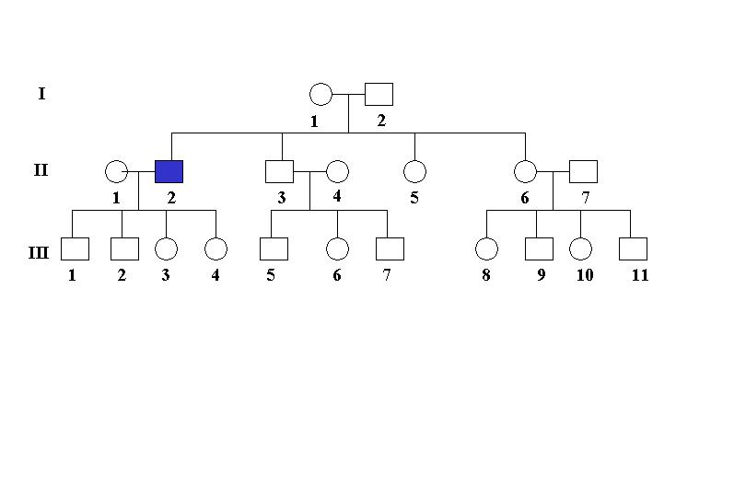
１）II-5
２）II-6
３）III-2
４）III-9

２．染色体と遺伝子について正しい記述はどれか？
１）卵子には22本の常染色体とＸ染色体があり、精子には22本とＹ染色体がある。
２）DNAは核のみに存在する。
３）常染色体には小さい順に1－22番まで順番がつけられている。
４）体細胞には60億塩基対のDNAを持っている。

３．先天異常について誤った記述はどれか？
１）誰の精子や卵子でも10－20%の染色体異常が見つかる。
２）女性では2本のＸ染色体を持つが、個々の細胞は２本のうちどちらかの染色体が不活化されている。つまり、母由来のＸ染色体を使った細胞とそうでないものの2種類の細胞がある。
３）1対の染色体が3本になったものをトリソミーといい、1本になったものをモノソミーという。
４）クラインフェルター（Klinefelter）症候群は男女どちらでも発症する。

４．先天異常について正しい記述はどれか？
１）単一遺伝子の異常によっても先天異常が起こり、そのうち大部分は散発性の遺伝性疾患である。
２）嚢胞状線維症は細胞膜輸送蛋白の以上によっておこる常染色体劣性遺伝である。
３）酵素欠損による先天性代謝異常症の大部分は状染色体優性遺伝である。
４）血友病はＸ染色体連鎖劣性遺伝である。

５．先天異常について誤った記述はどれか・
１）環境要因は、物理的原因、化学的原因、生物学的原因、母親の病気に分けられ、およそ先天異常の１０％をしめる。
２）各器官が形成される妊娠１－５ヶ月の時期が催奇形因子に感受性が高い。
３）先天異常の原因として母親が服用するサリドマイドなどの薬剤もある。
４）母親が妊娠早期に風疹に感染すると小頭症などの先天異常児が生まれる可能性がある。
問題の解説
１．血友病の遺伝様式は、Ｘ染色体連鎖劣性遺伝である。したがって第II世代の息子が発症したという事は、母親がキャリアーであることを意味する。（父親から息子にはＹ染色体しか行かない。）その結果、第II世代の息子は1/2の確立で発症し、娘は1/2の確立でキャリアーとなる。したがってII-3の息子は発症する確立は1/2。しかしII-3の第III世代には発症者はなし。（父親から息子にはＹ染色体しか行かない。）（娘の1/2がキャリアー）II-5とII-6の娘は1/2の確立でキャリアーである。II-6の娘の第III世代にはIII-9とIII-11という息子がおり、この息子たちは1/2の確立で発症する。したがって正解は４）。

２．体細胞は22本で一組になった常染色体が1対あり、男性では性染色体がＸＹ2本、女性ではＸＸ2本があり、合計46本である。卵子や精子は減数分裂して形成されるために、卵子では22本の常染色体とＸ染色体1本の合計23本を持つ。精子は22本の常染色体とＸかＹかどちらかの性染色体を持ち、合計23本である。遺伝情報の貯蔵庫であるDNAはほとんど大部分が核内の染色体に存在する。一部ミトコンドリアにもミトコンドリアDNAが存在する。常染色体の22対は大きい順に１－２２番目まで番号がつけられている。遺伝する形質は、染色体の中にあるデオキシリボ核酸（DNA）にならんでいる遺伝子によって運ばれる。半数体ヒトゲノムは約30億塩基対からなり、体細胞は2倍体であるため約60億塩基対のDNAを核内に持っている。したがって正解は４）。

３．誰でも精子や卵を調べると１０～２０％に染色体異常が見つかることがわかっている。ですから、どんなカップルでも受精卵の半数近くは染色体異常になる。染色体異常以外にも重い遺伝子異常が突然変異でたくさんできるが、これらの障害をもった受精卵の大多数は初期に流産してしまう。その数は受精卵の７０％にものぼると考えられている。
男性の場合は、44本の常染色体に加えて性染色体のXYを使っている。X染色体が一本の男性が個体として生きて行く事ができると言う事は、X染色体は、一本あればよいと言う事の一つの証明です。それに対して女性の場合は、個々の細胞は二本あるX染色体のうち、片方を使わない状態にする。X染色体から見ると、各細胞について、2種類の細胞を持つ事になる。母親由来のX染色体を使った細胞と、父親由来のX染色体を使った細胞がある。染色体の数の異常は先天異常の役10%を占める。ある1対の染色体が3本になったものをトリソミーといい、1本になったものをモノソミーという。常染色体のトリソミーは13番染色体、18番染色体、21番染色体の3種類以外はごくまれにしか存在しない。この理由は、他の常染色体には、より重要な遺伝情報が多く、トリソミーは致死的となり早期に流産するためである。性染色体の異常で最も多く認められる疾患は、クラインフェルター（Klinefelter）症候群で、男性のみに発生する。正常男性核型がXYであるのに対し、X染色体が過剰である（XXY、XXXYなど）。出生時1000人あたりの頻度は1.3人。したがって正解は４）。
４．単一遺伝子の異常によっても先天異常が起こり（先天異常の役20%）、そのうちの70-80%は家族性の遺伝性疾患である。遺伝形式からは3種類に分類され、変異の種類からは4種類に分類される。常染色体優性遺伝に分類されるものは、嚢胞性肺線維症（細胞膜輸送蛋白の異常）、フォン・ヒッペル・リンドウ病（ｖＨＬの欠損）などがある。常染色体劣性遺伝に分類されるものとしては、酵素欠損による代謝異常症のほとんどが含まれる。Ｘ染色体連鎖劣性遺伝に分類されるものとしては血友病が有名である。したがって正解は４）。

５．先天異常の環境要因は、物理的原因、化学的原因、生物学的原因、母親の病気に分けられる。先天異常の役10%をしめる。臨界期と呼ばれる、各器官が形成される妊娠１－３ヶ月の時期が催奇形因子に感受性が高い。物理学的因子としては放射線照射、科学的因子としては、サリドマイドやアルコールなどの薬剤、生物学的原因としては風疹感染、単純ヘルペス感染などがある。したがって正解は２）
問題（次回までにやっておく）
１．3歳の男子が再発する出血と筋肉内血腫を訴えて来院。検査結果では、出血時間は正常、血小板数も正常で、プロトロンビン時間と部分トロンボプラスチン時間が延長していた。精査の結果、凝固第VIII因子の欠損によることが判明した。この凝固因子をコードする遺伝子は下記のどの染色体上に存在するのか？
１）染色体５
２）染色体２１
３）Ｘ染色体
４）Ｙ染色体

２．20歳の女性が妊娠2ヶ月目に不正出血と下腹部痛を訴えて来院。流産であることが判明したが、胎児の染色体検査にて3倍体であることが判明した。この異常児の染色体数は下記のうちどれか？
１）２３
２）４６
３）４７
４）６９

